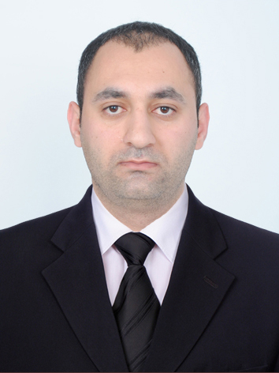ttp://www.woothemes.com/wp-content/themes/woo2/images/bg-top-tile.gif

**İsayev Nizami Hüseynağa**  
Yaşayış ünvanı : Sumqayıt şəhəri, 18-ci məhəllə,ev 5/27V, mənzil 1

Doğum tarixi : *24.04.1988*

Ailə vəziyyəti : *Evli*

Tel: *+994 77 371 73 33*

E-mail : *nizami.isayev@mail.ru*

# TƏHSİL

***Bakalavr, 2006-2010: Azərbaycan Dövlət İqtisad Universiteti - Kommersiya fakültəsi******(rus bölməsi)***

# İŞ TƏCRÜBƏSİ

***14.06.2012-22.08.2016: FİNCA Azerbaijan QBKT , Kredit mütəxəssisi***

***Vəzifə və öhdəliklər :***

***­Yeni müştərilər cəlb etmək və kredit məhsulları haqqında müştəriləri məlumatlandırmaq.***

***­Müştərilərin biznesinin sosial-maliyyə analizinin aparılması.***

***­Kredit sənədlərinin Kredit Komitəsinə təqdim olunması.***

***­Müştərilər tərəfindən geri ödənişlərin ödənilməsinə nəzarət.***

***­Kredit ödənişlərinin gecikdirilməsi zamanı problemlərin həlli və s.***

***18.11.2016-31.08.2020. AETERNA FARMA MMC Vegas Optics Satıcı-məsləhətçi  
01.09.2020-16.09.2024 Vegas Optics Group MMC Menecer(Satış üzrə Direktor) .***

***Vəzifə və öhdəliklər :  
Mağazalara nəzarət,məhsulların sifarişi,xarici tədarükçülərlə kommunikasiya,yeni işçilərin təlimi və s.i.***

# NAİLİYYƏTLƏR, MÜKAFATLAR VƏ S.

***• 2014-cü ildə FİNCA Azerbaijan QBKT-ın Mərdəkan filialının “Ən yaxşı komanda ruhlu işçisi”.***

***• 2015-ci ildə FİNCA Azerbaijan QBKT-ın Mərdəkan filialının “Ən yaxşı komanda ruhlu işçisi”.***

DİL BİLİKLƏRİ

***∙Azəri (əla)***

***∙ Rus (əla)***

***∙İngilis (yaxşı)***

***∙Türk (əla)***

# KOMPÜTER BİLİKLƏRİ

***Windows OS, MS Office, Mac OS. INTERNET EXPLORER***

# BİLİK VƏ BACARIQLAR

***• Təlimçilik bacarıqları***

***• Biznes analiz***

***• Maliyyə təhlili***

***• Marketinq və s.***

# ŞƏXSİ KEYFİYYƏTLƏR

***• Məsuliyyətli, dürüst, diqqətçiləm.***